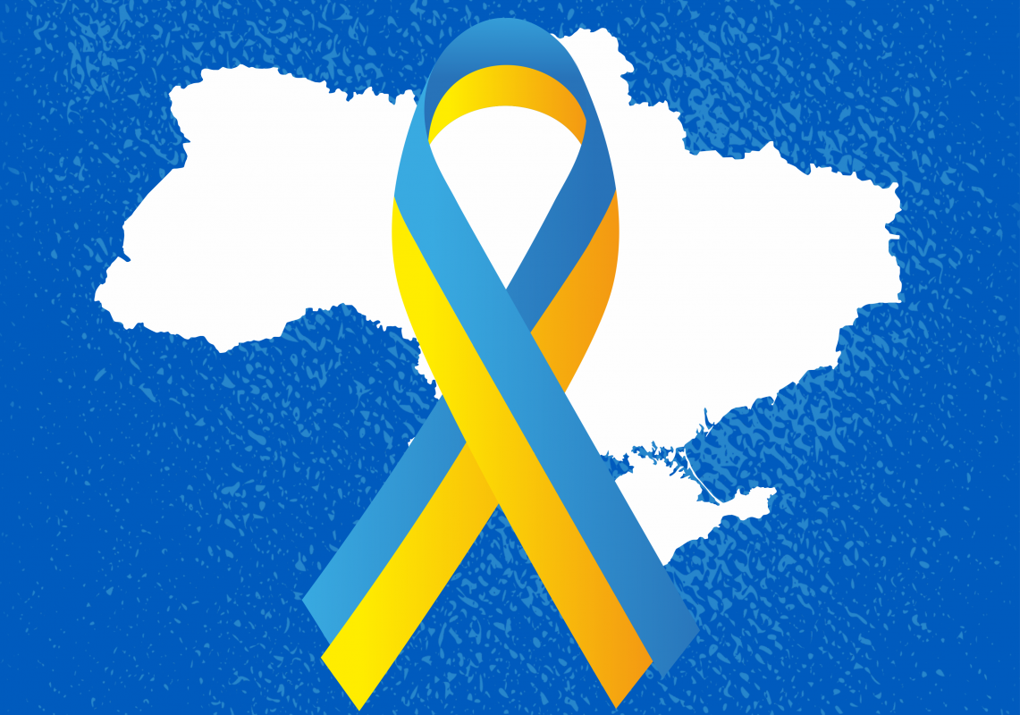
#solidarnizukrainą

Solidarność z drugim człowiekiem to gest piękny i szlachetny. Solidarność z narodem w potrzebie to nasz obowiązek. Zapewne nikt z nas jeszcze kilka tygodni temu nie myślał, że dziś w tak tragicznych okolicznościach będziemy ruszać z pomocą. Brutalna rzeczywistość całkowicie zweryfikowała nasze myśli i postawiła przed nami wszystkimi olbrzymie zadanie. Zadanie, któremu musimy sprostać, bo od naszego zaangażowania zależy dziś los wielu ludzi, od naszego zaangażowania zależy los bratniego narodu, który doświadcza strasznego okrucieństwa
Szkoła Podstawowa im. Jana Pawła II podjęła się się organizacji zbiórki potrzebnych rzeczy dla naszych ukraińskich sąsiadów. Bardzo gorąco liczymy na Wasze wsparcie. Każdy z nas może zrobić wiele dobrego, ale razem możemy znacznie więcej!
Wsparcie dotyczyć będzie dzieci, którym nie jest dane cieszyć dzieciństwem w pokoju i poczuciu bezpieczeństwa. Chcemy by mimo okrucieństwa, które niesie za sobą wojna, dzieci czuły, że mają olbrzymie wsparcie i bezpieczne warunki do życia w Polsce. Chcemy by na twarzach dzieci gościł uśmiech, a na ich niebie znów zaświeciło słońce.

Zbieramy
W ramach naszych działań prowadzimy zbiórkę:
- ubranek dla dzieci (w każdym wieku) i ubrań dla młodzieży
- kocyków dla dzieci
- zabawek dla dzieci (w szczególności zabawek przeznaczonych dla najmłodszych)
- pomocy edukacyjnych (kredek, długopisów, piórników, pisaków, zeszytów, notesów, kalkulatorów itp. )
- książeczek i kolorowanek edukacyjnych
- a także innych potrzebnych rzeczy dla dzieci

Prosimy by wszystkie przekazywane rzeczy były w możliwie najlepszym stanie, a ubrania wyprane.

Jak możesz pomóc?
Włącz się w zbiórkę i przekaż rzeczy z powyższej listy.
Czekamy na Ciebie w
SZKOLE PODSTAWOWEJ IM. JANA PAWŁA II W ZIELINIE

